**Итоговый тест по математике за курс 8 класса**

Вопросы и задания теста разделены на три уровня (А, В, С).

Уровень А является базовым. Он включает 9 вопросов, каждый из которых содержит четыре варианта ответа (правильный только один).

Уровень В – более сложный (6 вопросов). Каждое задание предполагает краткий ответ.

Уровень С включает задания повышенной сложности (3 вопроса). Задания этого уровня предполагают развёрнутое решение.

На выполнение теста отводится 2 часа (120 минут).

**Вариант 1**

А1. Найдите значение выражения $\sqrt{0,04∙81}-7\sqrt{\frac{1}{49}}$

$17$

$0,8$

$17\frac{6}{7}$

$4$

А2. После упрощения выражение $\frac{3x+2}{5x}-\frac{5x+3y}{10xy}-\frac{y-1}{2y}$ имеет вид

$\frac{xy-10x+7y}{10xy}$

$\frac{x+1}{10x}$

$\frac{xy-10x+y}{10xy}$

$\frac{xy-x+y}{xy}$

A3. Выполните умножение $\frac{6x^{3}}{x-5}∙\frac{25-x^{2}}{18x^{2}}$

$\frac{x^{2}+5x}{3}$

$\frac{x^{2}-5x}{3}$

$–\frac{x^{2}+5x}{3}$

$–\frac{x+5}{3x}$

A4. Найдите сумму корней (или корень, если он единственный) уравнения ${4x}^{2}-2=0$

1. 1
2. – 0,5
3. 0,5
4. 0

A5. Решите неравенство $3\left(x-2\right)-5\left(x+3\right)>x$

$\left(-∞; -7\right)$

$\left(-7; +∞\right)$

$\left(-∞; 7\right)$

$\left(7; +∞\right)$

A6. Упростите выражение $1,5ab^{-3}∙6a^{-2}b$

$9a^{-3}b^{-4}$

$9a^{-1}b^{-2}$

$9a^{-2}b^{-3}$

$9ab^{2}$

A7. Запишите в стандартном виде число $52 000 000$

$52∙{10}^{6}$

1. 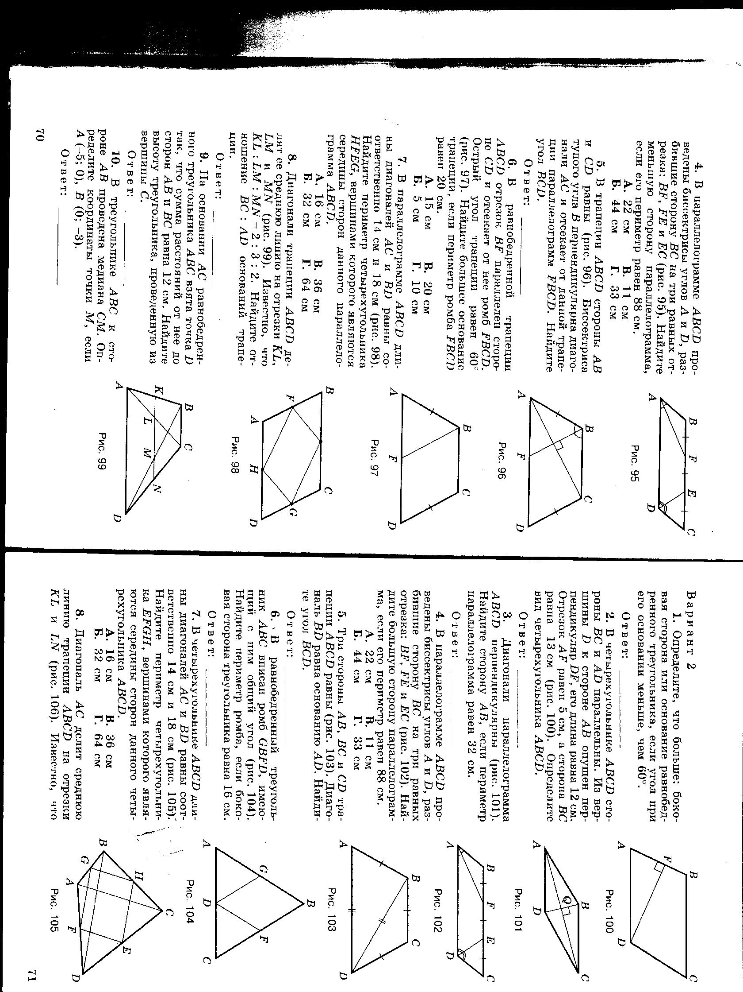 $0,52∙{10}^{8}$

$5,2∙{10}^{7}$

$5,2∙{10}^{-7}$

А8. В параллелограмме ABCD проведены биссектрисы углов A и D, разбившие сторону ВС на три равных отрезка: BF, FE и EC. Найдите меньшую сторону параллелограмма, если его периметр равен 88 см.

1. 22 см
2. 44 см
3. 11 см
4. 33 см

А9. В равнобедренной трапеции ABCD отрезок BF параллелен стороне CD и отсекает от нее ромб FBCD. Острый угол трапеции равен 60°. Найдите большее основание трапеции, если периметр ромба FBCD равен 20 см.

1. 15 см
2. 5 см
3. 20 см
4. 10 см

B1. Найдите наименьшее целое число $y$ из области определения выражения $\sqrt{4+y}+\frac{1}{\sqrt{15y-5}}$

B2. Сравните с нулем значение выражения ${(-1,8)}^{9}∙{(-2,4)}^{3}∙{(-3\frac{25}{29})}^{0}$

B3. Произведение двух последовательных натуральных чисел равно 182. Найдите сумму этих чисел.

В4. Решите систему неравенств $\left\{\begin{aligned}3-2a<13, \\ a-1≥0, \\ 5a-35<0.\end{aligned}\right.$

В5. Диагонали параллелограмма ABCD перпендикулярны. Найдите сторону АВ, если периметр параллелограмма равен 32 см.

В6. Дан треугольник АВС с вершинами А (7; - 3), В(- 8; 5) и С(9; 10). Найдите длину средней линии треугольника, параллельной стороне АВ.

C1. Решите уравнение $\frac{2}{x^{2}+10x+25}-\frac{10}{25-x^{2}}=\frac{1}{x-5}$

С2. При каких значениях параметра $q$ один из корней уравнения $4x^{2}-\left(3+2q\right)x+2=0$ в 8 раз меньше другого?

С3. Моторная лодка прошла 10 км по озеру и 4 км против течения реки, затратив на весь путь 1 ч. Найдите собственную скорость лодки, если скорость течения реки равна 3 км/ч.

**Итоговый тест по математике за курс 8 класса**

Вопросы и задания теста разделены на три уровня (А, В, С).

Уровень А является базовым. Он включает 9 вопросов, каждый из которых содержит четыре варианта ответа (правильный только один).

Уровень В – более сложный (6 вопросов). Каждое задание предполагает краткий ответ.

Уровень С включает задания повышенной сложности (3 вопроса). Задания этого уровня предполагают развёрнутое решение.

На выполнение теста отводится 2 часа (120 минут).

**Вариант 2**

А1. Найдите значение выражения $\sqrt{0,16∙25}-6\sqrt{\frac{1}{36}}$

$-0,06$

$1,6$

$1$

$-0,8$

А2. . После упрощения выражение $\frac{3a+1}{7a}-\frac{7a+b}{14ab}-\frac{b-1}{2b}$ имеет вид

$\frac{3b-ab-14a}{14ab}$

$\frac{3-a}{14a}$

$\frac{1-a}{14a}$

$\frac{2-2b-3a}{14ab}$

A3. Выполните деление дробей $\frac{6x+6y}{x}:\frac{x^{2}-y^{2}}{x^{2}}$

$\frac{6}{x-y}$

$\frac{6x}{x+y}$

$\frac{x+y}{6x}$

$\frac{6x}{x-y}$

A4. Найдите сумму корней (или корень, если он единственный) уравнения ${3x}^{2}-6=0$

1. 2
2. – 2
3. 0

$\sqrt{2}$

A5. Решите неравенство $5\left(x+2\right)-x>6(x-2)$

$\left(11; +∞\right)$

$\left(-∞;11\right)$

$\left(-11; +∞\right)$

$\left(-∞;-11\right)$

A6. Упростите выражение $\frac{3}{4}m^{-2}n^{4}∙8m^{3}n^{-2}$

$\frac{3}{32}mn$

$6m^{5}n^{6}$

$\frac{3}{32}mn^{2}$

$6mn^{2}$

A7. Запишите в стандартном виде число $2 180 000$

$2,18∙{10}^{6}$

$21,8∙{10}^{5}$

$0,218∙{10}^{7}$

$218∙{10}^{4}$

1. 

А8. В параллелограмме ABCD проведены биссектрисы углов A и D, разбившие сторону ВС на три равных отрезка: BF, FE и EC. Найдите меньшую сторону параллелограмма, если его периметр равен 88 см.

1. 22 см
2. 44 см
3. 11 см
4. 33 см

А9. В равнобедренной трапеции ABCD отрезок BF параллелен стороне CD и отсекает от нее ромб FBCD. Острый угол трапеции равен 60°. Найдите большее основание трапеции, если периметр ромба FBCD равен 20 см.

1. 15 см
2. 5 см
3. 20 см
4. 10 см

B1. Найдите сумму наименьшего и наибольшего целых чисел из области определения выражения $\sqrt{26-6x}+\sqrt{18x-54}$

B2. Сравните с нулем значение выражения ${(-1,75)}^{10}∙{(-3,16)}^{9}∙{(13\frac{29}{41})}^{0}$

B3 Произведение двух последовательных натуральных чисел равно 210. Найдите сумму этих чисел.

В4. Решите систему неравенств $\left\{\begin{aligned}6-4a≤2, \\ 6-a>2, \\ 3a-1≤8.\end{aligned}\right.$

В5. Диагональ АС параллелограмма ABCD образует со стороной АВ угол 20°. Найдите сторону СD параллелограмма, если его периметр равен 24 см, а угол ADC равен 140°.

В6. В треугольнике АВС к стороне АВ проведена медиана СМ. Определите координаты точки М, если А(- 5; 0), В(0; - 3).

C1. Решите уравнение ${(x-2)}^{2}-8\left(x-2\right)+15=0$

С2. При каких значениях $k$ уравнение $kx^{2}-6x+k=0$ имеет единственный корень?

С3. Катер прошел 15 км по течению реки и 4 км по озеру, затратив на весь путь 1 ч. Найдите скорость катера по течению реки, если скорость течения реки равна 4 км/ч.

*Критерии оценки ответов*

За каждое верно выполненное задание части А начисляется 1 балл, в части В – 2 балла, в части С – 3 балла. Максимальное количество баллов – 30, из которых часть А – 9 балла, часть В – 12 баллов, часть С – 9 баллов.

*Соответствие количества баллов и оценки*

|  |  |
| --- | --- |
| Количество баллов | Оценка |
| 10 | 3 |
| 18 | 4 |
| 24 | 5 |

Ответы

|  |  |  |
| --- | --- | --- |
| Задание | Вариант 1 | Вариант 2 |
| А1 | 2 | 3 |
| А2 | 2 | 3 |
| А3 | 3 | 4 |
| А4 | 4 | 3 |
| А5 | 1 | 2 |
| А6 | 2 | 4 |
| А7 | 3 | 1 |
| А8 | 3 | 3 |
| А9 | 4 | 4 |
| В1 | 1 | 7 |
| В2 | >0 | <0 |
| В3 | 27 | 29 |
| В4 | [1;7] | [1;3] |
| В5 | 8см | 6 |
| В6 | 8,5 см | (-2,5;-1,5) |
| С1 | Х=-1 | X=7;x=-3 |
| С2 | q=3; q=-6 | K=3; k=-3 |
| С3 | 15 км | 20 км/ч |